Nome: Yuri Cardoso Bragine
Matrícula: 108199

1 -
Histograma de Frequência em intervalos de idade dos Atores Ganhadores de Oscar e Atrizes Ganhadoras

Observando esse gráfico de frequência é possível perceber que se tratando dos atores, há maior incidência entre as idades de 31 e 50 anos. Para as atrizes a incidência é maior no início do gráfico, podendo concluir que existe uma tendência maior das atrizes ganhadoras serem mais novas.

2 –
Gráfico de setores da frequência conjunta de Atrizes e Atores Ganhadores de Oscars, em intervalo de idades

Observando os gráficos tanto das atrizes quanto dos atores é possível perceber que existem poucos ganhadores acima de 60 anos, representando em conjunto cerca de 5%((3+2+1+2)/152)da frequência total. Dessa forma, é possível perceber que ou a participação de idosos em filmes é diminuta ou que há uma discriminação geral por idades avançadas na premiação.

3 -

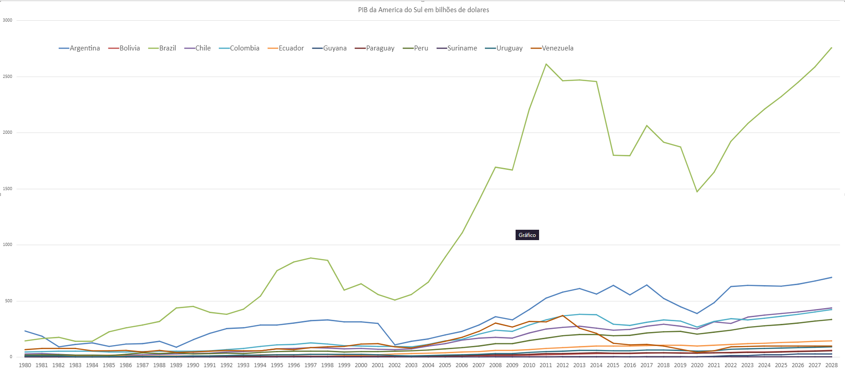

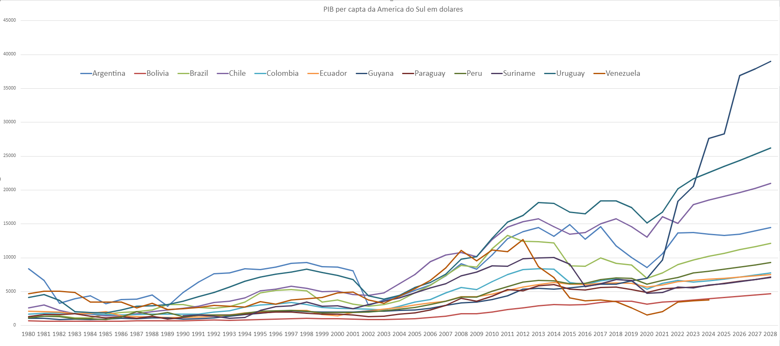

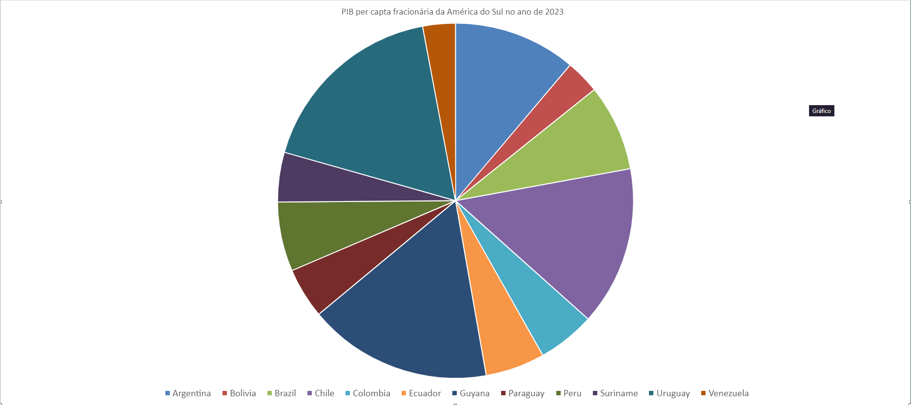

Analisando os gráficos é possível perceber, por exemplo, que, apesar de o Brasil possuir o maior PIB da América do Sul para o ano de 2023, o seu PIB per capta é pequeno em comparação com o resto dos países, indicando ser um país muito populoso.

